**Викторина на тему «Спорт»**

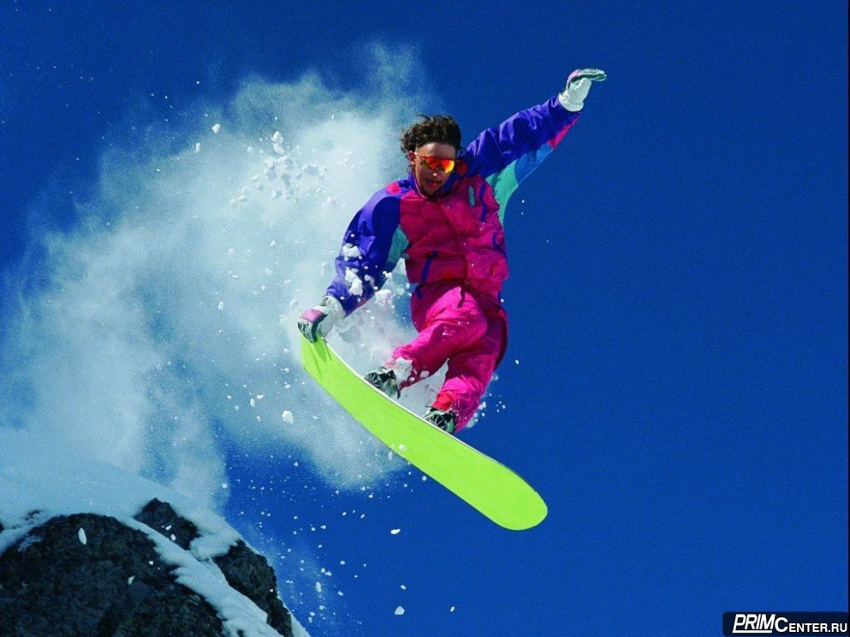

1. Начало пути к финишу. *(Старт)*  
2. Чего не надо, если есть сила? *(Ума)*  
3. Cпортивная победа *(Рекорд)*  
4. И на поле ходок, и в хоккее игрок. *(Трактор)*  
5. "Русская ракета" в НХЛ *(П.Буре)*  
6. Фигуристка, "черная жемчужина на голубом льду" *(Бонали)*  
7. Футбольное амплуа Хулио Иглесиаса.*(Вратарь)*  
8. Инструмент спортивного судьи. *(Свисток)*  
9. Боксерский корт. *(Ринг)*  
10. Игра в перекидывание "дыни" *(Регби)*  
11. Боксёрская трехминутка. *(Раунд)*  
12. Спортивный снаряд для перетягивания. *(Канат)*  
13. Одна партия в теннисе. *(Сет)*  
14. "Бородатый" спортивный снаряд. *(Козёл)*  
15. Мяч вне игры. *(Аут)*  
16. Передача мяча в игре. *(Пас)*  
17. Игра с мячом-дыней *(Регби)*  
18. Русский народный бейсбол. *(Лапта)*   
19. Бейсбольная ударница. *(Бита)*  
20. Артист-каратист. *(Б.Ли)*  
21. Танцор на льду.*(Фигурист)*  
22. Спортсмен, который ходит сидя. *(Шахматист)*  
23. Это имя объединило и известного шахматиста и юного мага. *(Гарри)*  
24. Молодой спортсмен. *(Юниор)*  
25. Её просят лыжники. *(Лыжню)*  
26. Предки кроссовок. *(Кеды)*  
27. Летающий участник бадминтона. *(Воланчик)*  
28. Чем покрывали гладиаторскую арену в Древнем Риме? *(Песком)*  
29. Какой русской игре не хватает 36 клеток до международного варианта? *(Шашки)*  
30. Ее должен взять прыгун. *(Высоту)*